**Presentación de proyecto**

**Restaurante la mosca elegante**

**Diego Andrés Martínez Florez: 0222120002**

**Amaury Puello Cabarcas**

**Programación orientada a objetos**

**Ingeniería de sistemas**

**Facultad de ingeniería**

**Universidad de Cartagena**

**Cartagena D.T y C.**

**2023**

**ENUNCIADO DEL PROYECTO**

<<Se necesita crear una aplicación para la gestión de los procesos del Restaurante la Mosca Elegante, el dueño del restaurante quiere que la aplicación le permita

gestionar los pedidos, reservas y facturas por cada una de las mesas que tiene en su negocio. La idea es que en la aplicación se vaya cargando el pedido de cada

una de las mesas y que al final se pueda generar la factura. Adicionalmente el restaurante la Mosca Elegante tiene un sistema de cliente preferencial, el cual cuenta

con una tarjeta que lo identifica, dándole la posibilidad de obtener descuentos a la hora de pagar (Defina usted el descuento a ofrecer a los clientes preferenciales).

La aplicación debe tener un listado de los platos y los productos con los que cuenta actualmente de tal manera que permita ir agregando a cada mesa su pedido.

Cabe la posibilidad que los platos del menú o productos no estén disponibles, si es así no deben aparecer en dicho listado. Por otro lado, el dueño le gustaría que

la aplicación permita gestionar las reservas, crear, modificar o cancelar una reserva, pero solo al socio preferencial.

Dentro del menú, La Mosca Elegante tiene su oferta de productos organizados por tipos de platos, tenga en cuenta a la hora de su desarrollo para que la aplicación

pueda administrar los diferentes tipos de plato dentro del menú. El proceso de facturación, incluye impuestos. Debe tener en cuenta eso a la hora de facturar.

La aplicación debe permitir realizar al menos las siguientes operaciones: Crear un menú para el restaurante y modificarlo, así como colocar disponibles o no

disponible platos o productos dentro del menú, crear cliente preferencial y poder modificarlo, gestionar pedido y factura por mesa dentro del restaurante.

Gestionar reservas, Listar los clientes preferenciales y otras operaciones que usted identifique necesarias para la solución al problema u otras que de manera

creativa usted puede agregar.>>

No se logró implementar correctamente la funcionalidad de crear pedido, y agregar elementos a un pedido existente. La primera de estas, si bien crea el pedido, no permite seguir agregando ítems a este, y la segunda permite agregar uno a uno.

**DIFICULTADES**

En el desarrollo del proyecto, se lograron incorporar con éxito todas las funcionalidades establecidas en el enunciado inicial. Sin embargo, se encontraron desafíos significativos durante la implementación debido al manejo de archivos, lo que complicó la ejecución de ciertas funcionalidades. Este inconveniente se derivó principalmente de la estructura de las clases, especialmente de la clase Pedido. La organización de esta clase en particular dificultó considerablemente la incorporación de una funcionalidad adicional, que no estaba contemplada en el enunciado original: la capacidad de modificar elementos internos dentro de un pedido.

**DESCRIPCIÓN DE LA FUNCIONALIDAD DEL SOFTWARE**

**Gestión del Menú:**

* **Inclusión de Nuevos Ítems:** Permite agregar platos o productos al menú.
* **Visualización de Disponibles:** Facilita la consulta de la lista de platos y productos disponibles.
* **Modificación de Detalles:** Permite ajustar información sobre platos o productos existentes.
* **Eliminación de Ítems:** Ofrece la posibilidad de eliminar platos o productos del menú.

**Gestión de Pedidos:**

* **Asignación a Mesa:** Permite asociar un pedido a una mesa específica.
* **Adición de Elementos:** Permite añadir elementos al pedido incluso después de su creación.
* **Visualización de Pedidos:** Posibilita ver una lista con todos los pedidos registrados.

**Gestión de Clientes Preferenciales:**

* **Creación de Perfiles:** Permite la creación de perfiles para clientes preferenciales.
* **Actualización de Información:** Capacidad para modificar la información de los clientes preferenciales.
* **Visualización de Registros:** Permite consultar una lista con todos los clientes preferenciales registrados.

**Gestión de Reservas:**

* **Creación de Reservas:** Permite hacer reservas para mesas o servicios.
* **Modificación de Reservas:** Capacidad para ajustar los detalles de reservas existentes.
* **Visualización de Registros:** Facilita la revisión de una lista con todas las reservas registradas.

**Facturación:**

* **Generación de Facturas:** Permite la creación de una factura para el pedido realizado en una mesa.

**Alcance:**

El software está diseñado para operar dentro del ámbito de gestión de un restaurante o establecimiento de comida.

Permite la manipulación de menús, pedidos, clientes preferenciales y reservas, así como la generación de facturas.

Proporciona funcionalidades básicas para la gestión y operación interna del restaurante.

**Limitaciones (Lo que NO hace el software):**

No incluye funcionalidades de gestión de inventario de ingredientes o materiales para la preparación de platos.

No ofrece capacidades avanzadas de análisis de datos o reportes detallados sobre las ventas, preferencias de clientes, etc.

**PRESENTACIÓN DEL APLICATIVO**

**Menú principal de la app**

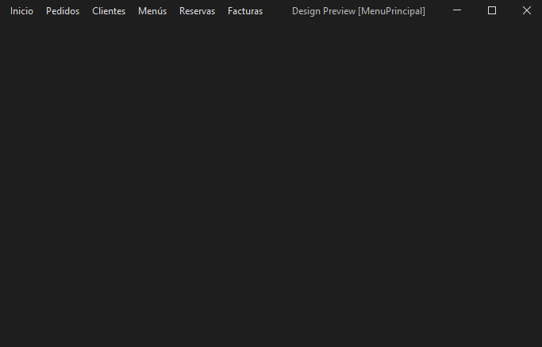

Permite elegir entre muchas funcionalidades a través de la barra de opciones superior. La vista se despliega en el recuadro que está debajo de dicha barra, evitando así el uso de demasiadas ventanas emergentes.

**Crear pedido**

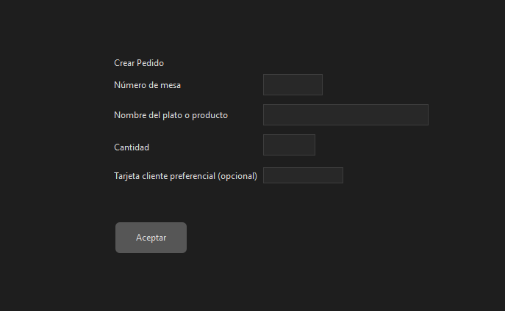

Se ingresa el número de la mesa, el nombre del plato o producto a agregar, la cantidad de éste, y si se es cliente preferencial, se agrega la tarjeta para obtener un descuento a la hora de pagar. Al hacer click en aceptar se crea el pedido. Cabe resaltar que luego de crear el pedido, se le pregunta al usuario si desea agregar otro item a este.

**Agregar elementos a un pedido existente**

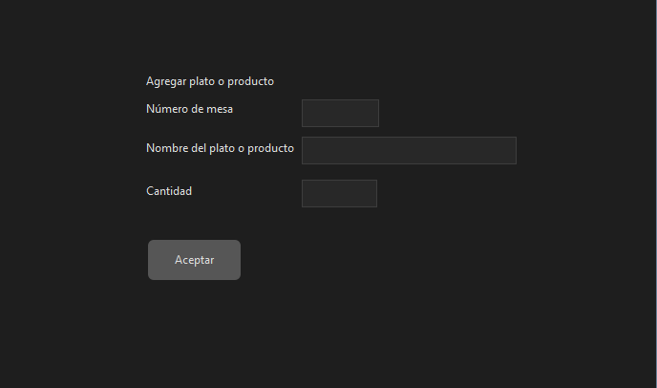

Dinámica parecida a la funcionalidad anterior, solo que en este caso el producto debe haber sido creado con anterioridad. Permite agregar ítems (uno por uno) a un pedido.

**Ver lista de pedidos**

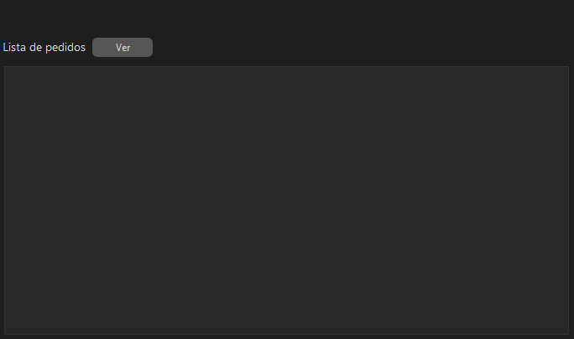

Al hacer click en el botón “ver” permite visualizar todos los pedidos almacenados en el archivo de pedidos.

**Crear cliente preferencial**

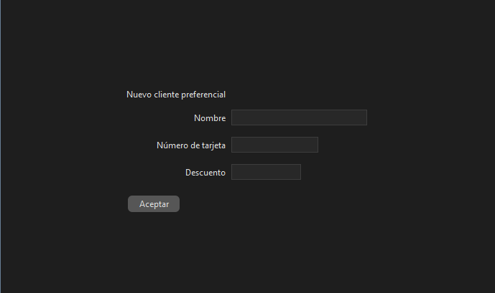

Se ingresa el nombre, el número de tarjeta (es único) y el descuento. El descuento debe ingresarse a partir de número 1. Al hacer click en aceptar se crea una instancia de ClientePreferencial.

**Modificar cliente preferencial**

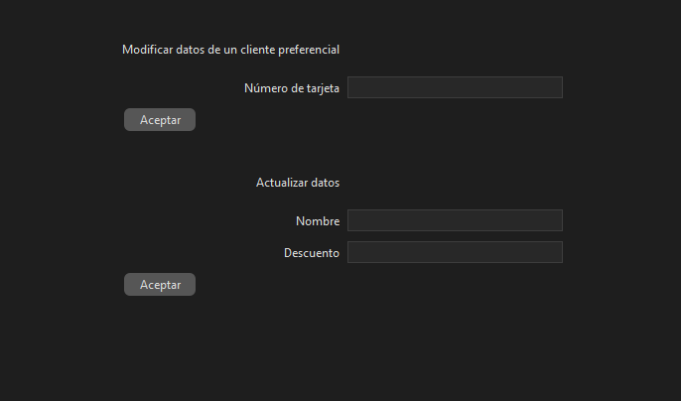

Al ingresar el número de la tarjeta del cliente, y hacer click en el primer botón de aceptar, en el apartado de actualizar datos aparecerá el nombre y el descuento del cliente preferencial, una vez modificado, al hacer click en el segundo botón se efectuará el cambio.

**Ver lista de clientes preferenciales**

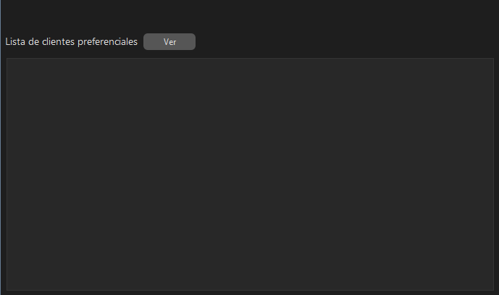

Al hacer click en ver, se visualizará una lista con los clientes preferenciales.

Ver lista de platos y productos disponibles

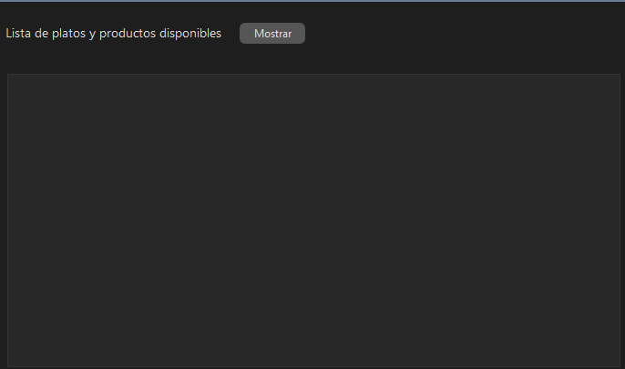

Al hacer click en mostrar, se visualizará una lista con los platos y productos disponibles.

**Agregar platos o productos al menú**

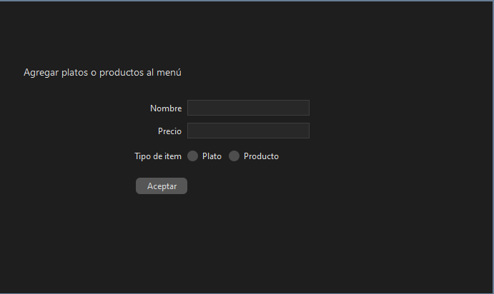

Se debe proporcionar el nombre, precio y la categoría del item (a través de uno de los dos botones). Al hacer click en aceptar se agregará el item al menú y su estado por defecto será “disponible”.

**Modificar los detalles de un plato o producto existente**

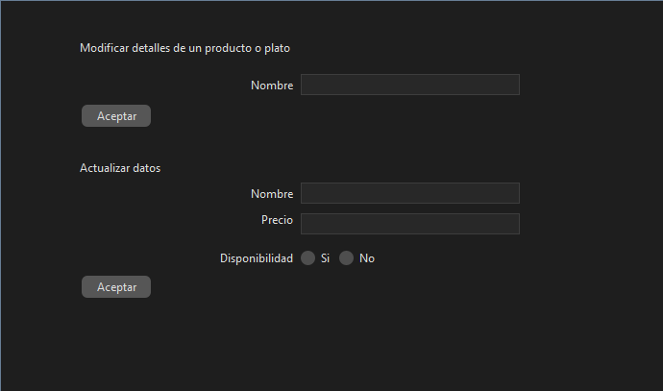

Al ingresar el nombre del item, y luego hacer click en el primer botón de aceptar, en el apartado “actualizar datos” aparecerá el nombre, el precio actual y también un apartado en donde se podrá modificar la disponibilidad del item, una vez modificado, al hacer click en el segundo botón se efectuará el cambio.

**Eliminar un plato o producto del menú**

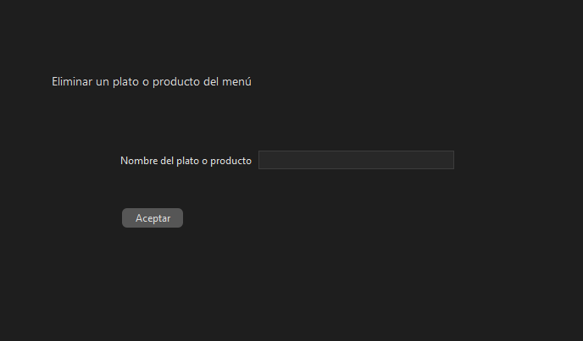

Al proporcionar el nombre del item y clickear en aceptar, permite eliminar un plato o producto de manera permanente del menú.

**Crear nueva reserva**

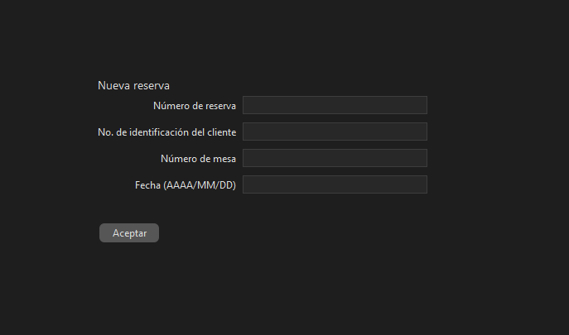

Permite crear una reserva a través de un número de reserva, la identificación del cliente preferencial, el número de la mesa a reservar, y la fecha en formato AAAA/MM/DD.

**Modificar reserva**

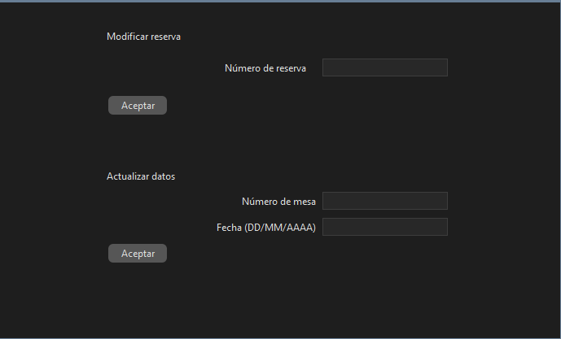

Al ingresar el número de la reserva, y luego hacer click en el primer botón de aceptar, en el apartado “actualizar datos” aparecerá el número de la mesa, y también la fecha de la reserva, una vez modificado, al hacer click en el segundo botón se efectuará el cambio.

**Ver lista de reservas**

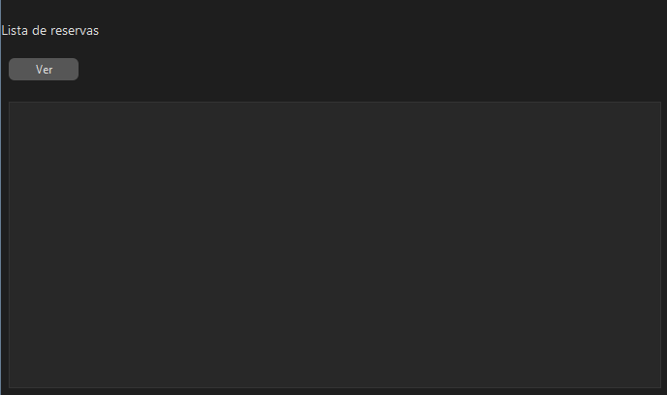

Al hacer click en ver, se desplegará una vista con todas las reservas realizadas.

**Generar factura**

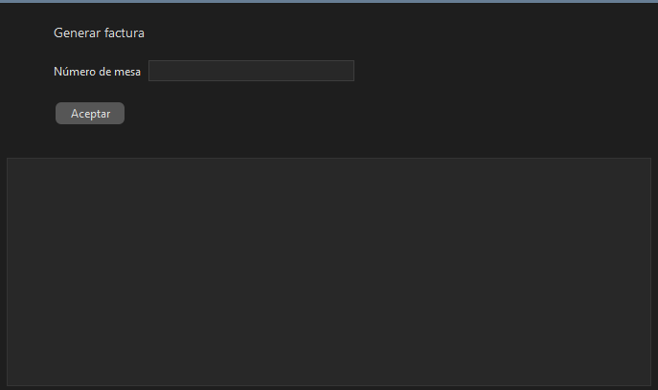

Al proporcionar el número de la mesa, se generará la factura del pedido de ésta misma y se desplegará una vista con todos los detalles de la factura.

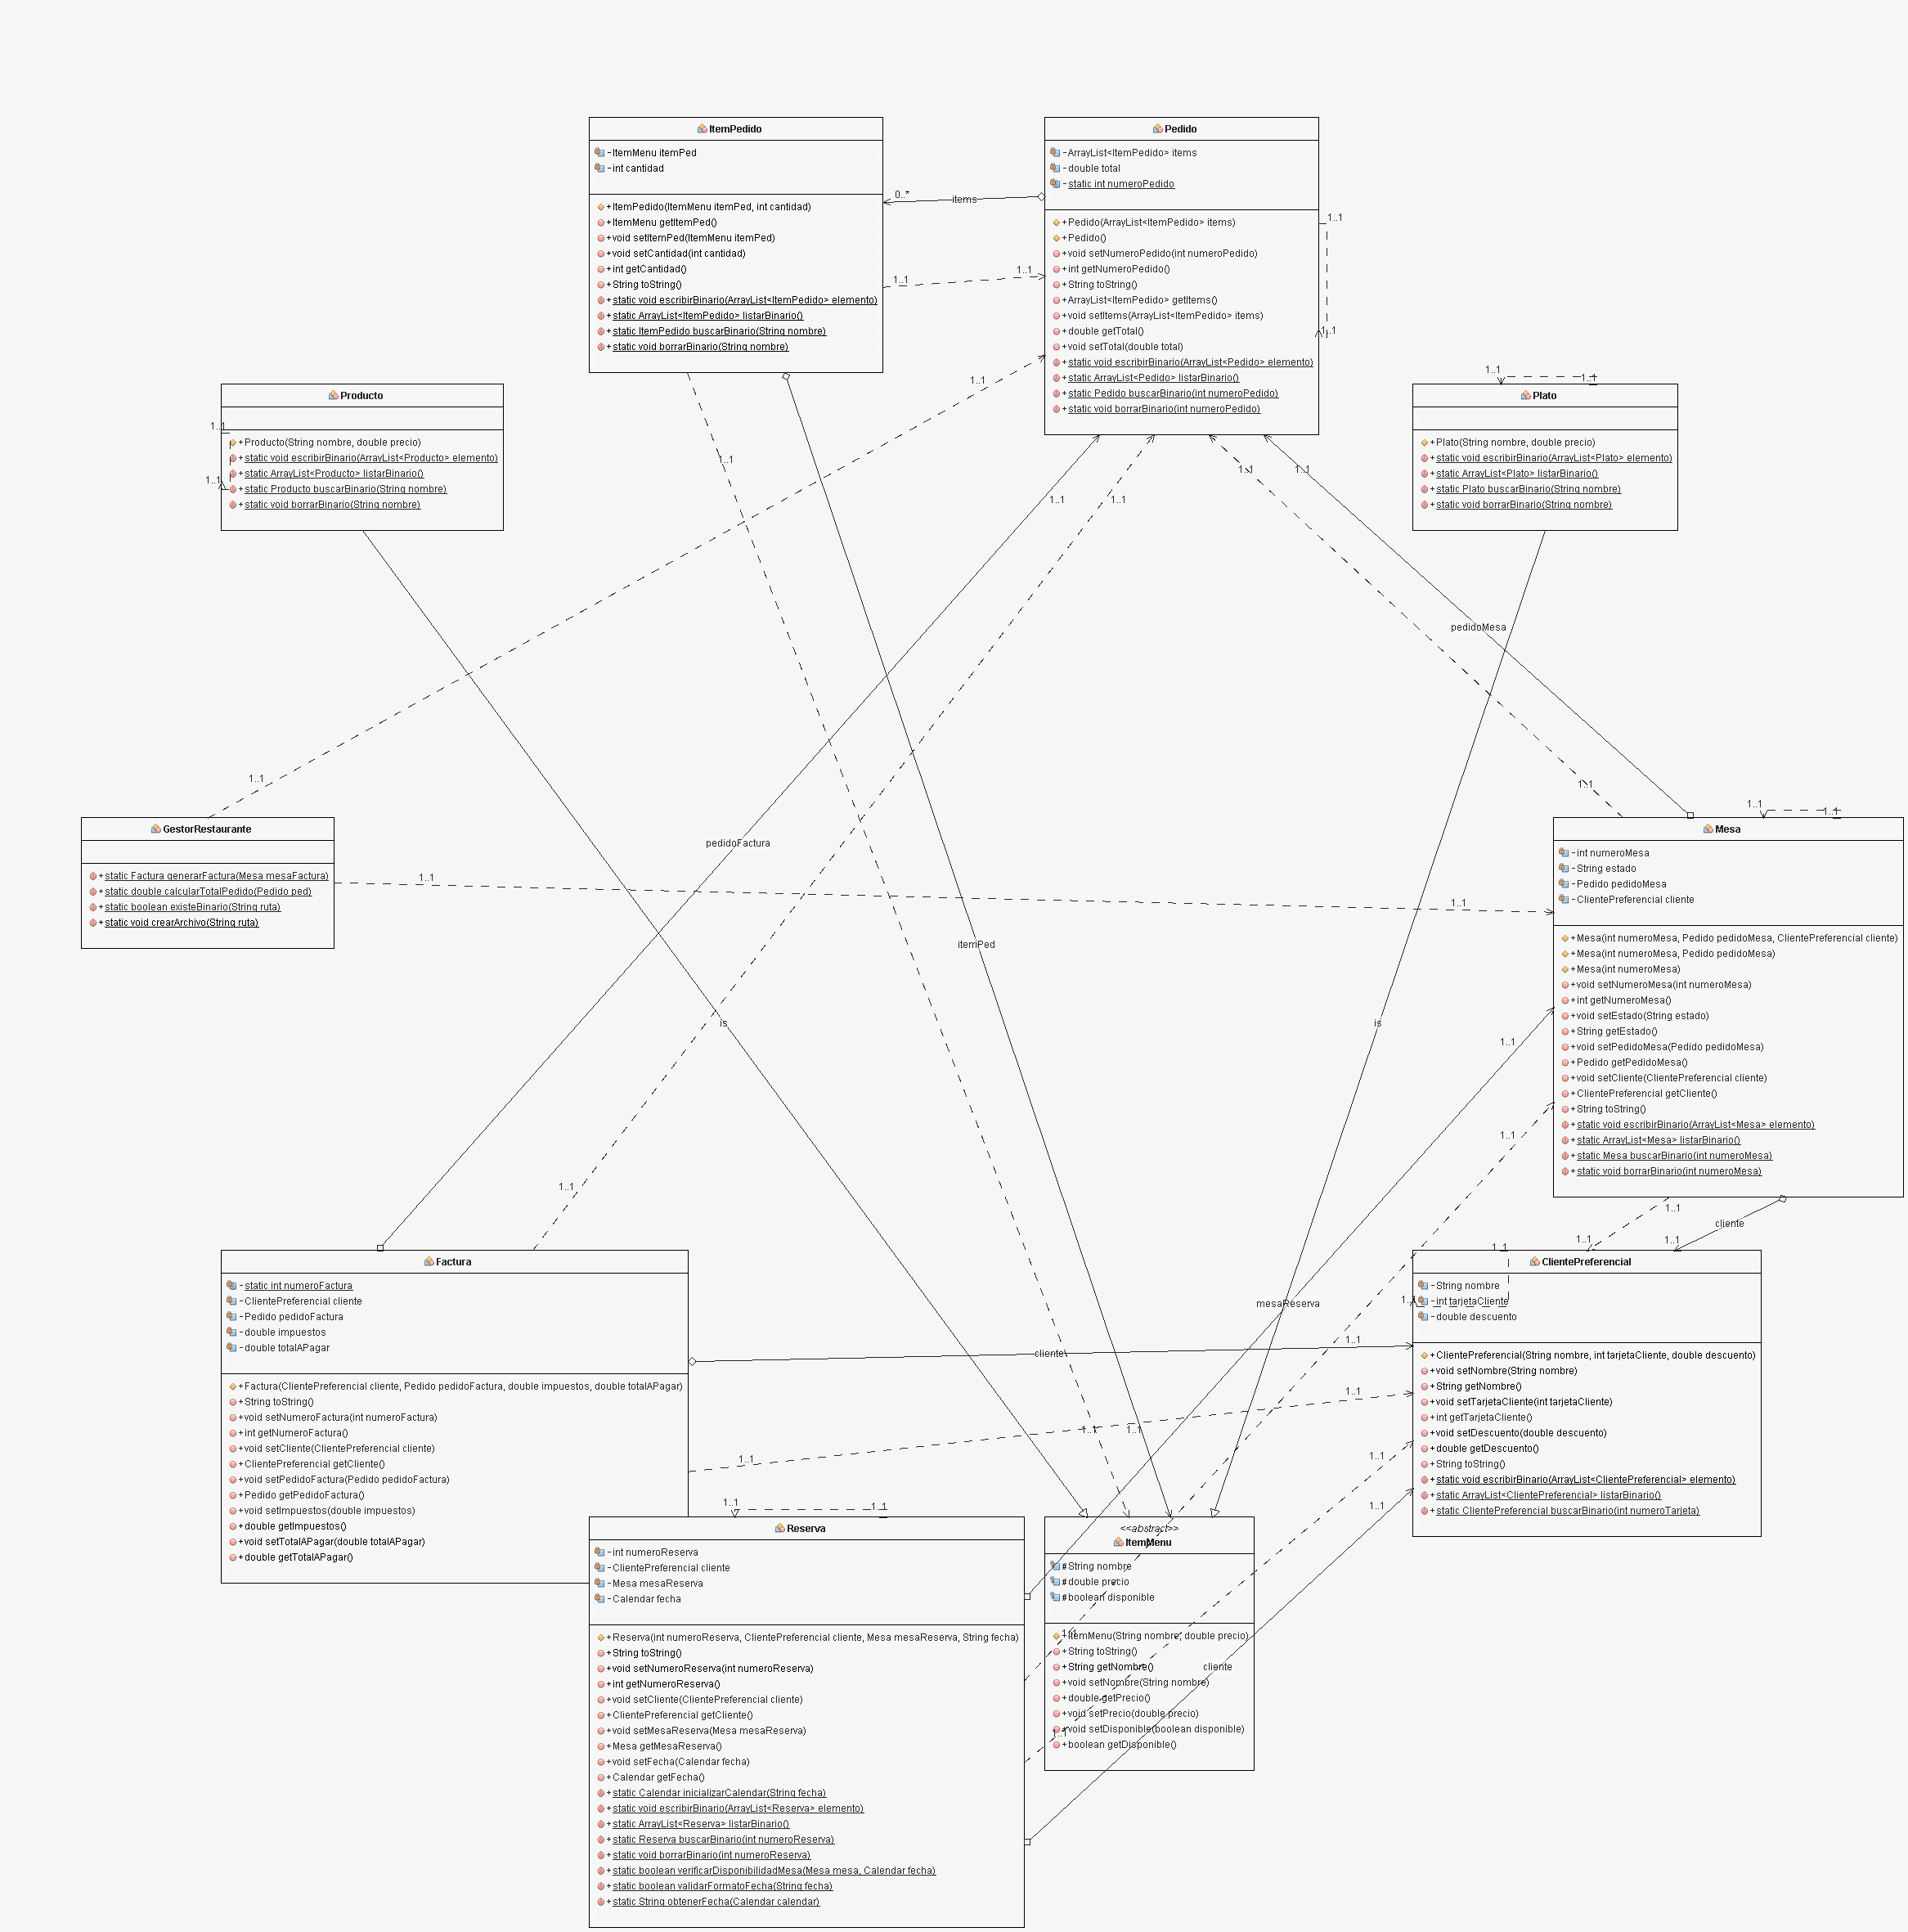**DIAGRAMA DE LAS CLASES UTILIZADAS**

Link a la imagen: <https://drive.google.com/file/d/1m_58f6YB2xg5w4HCcyzLbcHrzw8HZfzX/view?usp=sharing>

**Clases utilizadas**

ClientePreferencial, Factura, GestorRestaurante, ItemMenu, ItemPedido, Mesa, Pedido, Plato, Producto, Reserva.

Mesa: Agregación con Pedido y ClientePreferencial.

Reserva: Agregación con Mesa y ClientePreferencial.

Factura: Agregación con Pedido y ClientePreferencial.

ItemPedido: Agregación con ItemMenu.

Producto: Hereda de ItemMenu.

Plato: Hereda de ItemMenu.

Pedido: Agregación con ItemPedido.

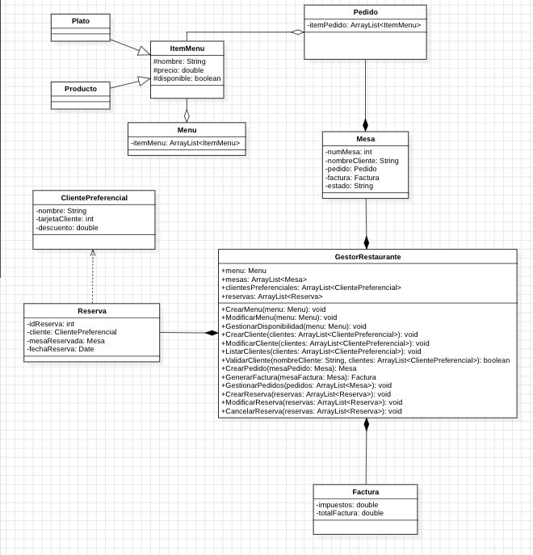**Primer diagrama (Con errores)**